

チャリティ・ボーリング大会
～子どもが紡ぐ豊かな未来～

「茨城の（障がいのある）子どもの未来」をテーマに、ひたちなか市及び、その近郊のＮＰＯ団体の協力を得てチャリティボーリング大会を実施することになりました。本イベントは（バリアフリー）ボーリングを楽しむことを通してＮＰＯ団体や企業の組織間、そして障がいのある方を含めた様々な市民同士の交流を促進することも目的としています。
参加費から必要経費を除いた全額は、様々な地域課題解決に向けて、新しいあたたかいお金が流れる仕組みづくりに向けた「いばらき未来基金」に寄附されます。今回は「いばらき未来基金」を通して、障がい児等を対象に活動しているＮＰＯ団体へ寄附される予定です。ぜひご参加ください！！

日 時： ２０１２年１２月２３日（日）１３：００～１６：００

日 時： ２０１２年１２月２３日（日）１３：００～１６：００
場 所： 勝田パークボウル （ひたちなか市田彦1600）
施設関係者及びその家族、ＮＰＯ関係者 一般市民 約 50名

参加費： ２ゲーム1,000円 （内、３００円がいばらき未来基金へ寄附されます！）
※参加者の皆さんにはもれなくジュースがつきます
（靴代３００円は別途負担になりますのでご了承ください。）

主催：いばらき未来基金事務局 勝田パークボウル

協力団体（予定）：ＮＰＯ法人生活支援ネットワークこもれび、ＮＰＯ法人心の和、ＮＰＯ法人こころ、
県立水戸特別支援学校、県立勝田特別支援学校、茨城大学地域総合研究所他
お問い合わせ・お申込み
いばらき未来基金事務局（認定ＮＰＯ法人 茨城ＮＰＯセンター・コモンズ内）
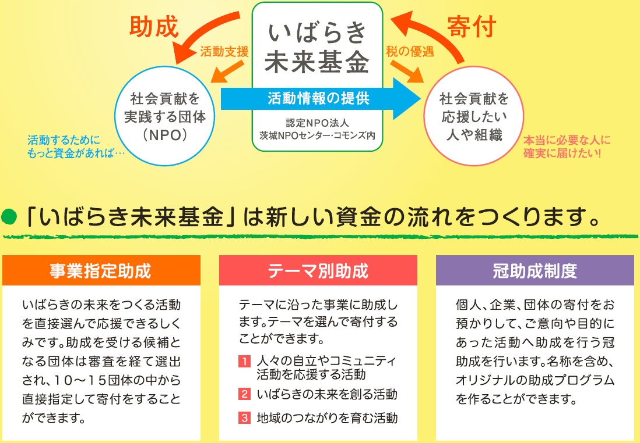
ＷＥＢサイト www.ibaraki-mirai.org 電話：029-300-4321 FAX:029-300-4320

「チャリティ・ボーリング大会」参加申込書
FAX：０２９－３００－４３２０ eメール：ｉｎｆｏ＠ｎｐｏｃｏｍｍｏｎｓ．ｏｒｇ
お電話でもお申し込みを受けたまわります

団体名
団体連絡先  住所 | 〒 （自宅・所属団体・勤務先）
氏名
あれば障がい等の状態
氏名
あれば障がい等の状態
氏名
あれば障がい等の
状態
氏名
あれば障がい等の
状態
氏名
あれば障がい等の状態
氏名
あれば障がい等の状態

- ご記入いただいた個人情報は、本企画の運営及び必要なご連絡のみに使用致します

